**马克思和孔子，其实是一路人**

这几天文章，都是发出去后第二天早上被删，也是有点无语。

​

今天也不聊政不聊经，聊一聊思想哲学。

我们是社会主义国家中国，从当代来看，塑造了中国政治、思想的，当然是马克思他老人家。

我们是千年文明古国中华，从历史来看，塑造了中华民族思想文化人格的，当然是孔夫子他老人家。

要了解中国，就绕不过马克思和孔子。

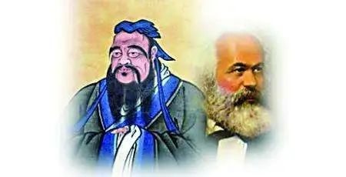

要让中国更好的大踏步往前走，就离不开儒学和马克思主义之间的弥合。

因为，中华民族的伟大复兴，不仅是经济上的复兴 ，也是中华文化的复兴，否则经济的复兴也不可持续。

而中华文化的伟大复兴，既是马克思主义中国化、现代化的必然结果，也是中华优秀传统文化、继承发展以及吸收一切外来文化综合创新的必然结果。

毕竟，不管我们愿不愿意承认，儒家的确是中华文化历史长河中始终能最大限度融合代表各大思想的主流文化，西方的亨廷顿在《文明的冲突与世界秩序的重建》书中，也将中国定义为儒家文明，中国在世界社会的历史代表形象，的确是儒家。

要弥合发展儒家和马列这两个庞大的理论体系，是个难度很高的技术活，因为分处两大思想诞生地分处世界东西，本身思想诞生的基本文明架构都不同，加上一个农业社会一个工业社会的时代跨越，从时间、空间上两大思想体系都是远如光年。

孔子和马克思，这两位没有交集却注定要在21世纪的中国上有交集的千年大思想家，要是碰面了，估计话都聊不到一起去。

然而，在岱岱眼里，孔子和马克思其实都是一路人，他们看似大相径庭的理论体系，实际上都有一个相同的理论架构。

孔子和马克思坐在一起，一定会对他们这个共同点，打开话匣子。

什么共同点？

一言以蔽之——

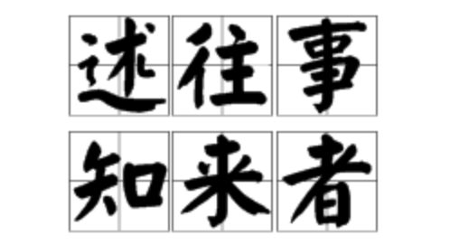

孔子和马克思虽然在时间空间上都远如光年，但他们都面临着一个相同的时代问题。

孔子之时：春秋乱世，礼崩乐坏，人民困苦，我们该怎么办？

马克思之时：资本统治，阶级压迫，人民困苦，我们该怎么办？

他们面对的，都是黑暗的现实。

他们怀揣的，都是光明的未来。

他们都有相同的挑战，两个问题——

光明的未来到底是什么样子的？我们要怎么做才能达到光明的未来？

一言以蔽之：



首先，是孔子。

孔子受夏商周三代传统文化影响很深，他看待黑暗的世界，就是想回到以前光明的上古三代社会。

孔子的思想架构，简单粗暴，直接有效。

光明的未来到底是什么样子的？

孔子说：看看尧舜禹，看看夏商周，那时人们生活的多么美好啊，君主搞禅让制，重用贤人，人们不会为了争权夺利发动战争，大家民风淳朴，粗茶淡饭过日子，整个社会安静和谐。

光明的未来就是光明的过去。我们过去过的那么美好，现在过的那么糟，我们未来就要过的像过去那样美好。

我们要怎么做才能达到光明的未来？

孔子说：夏商周三朝的禹、汤、文、武、成王、周公时期正是先人们重礼时期，也就成为他理想化的完美时代。孔子认为效法上古圣贤之君、效法“三代”之法，才能解决春秋以来出现的社会问题，实现天下大同。

春秋战国乱世，为什么这么槽，就是因为礼崩乐坏，就是因为我们没有学三代的治理方法，我们儒家就是要“克己复礼”，就是要“郁郁乎吾从周”！，就是要巴拉巴拉巴拉……

然后，是马克思。

马克思两大理论杀器，一个是剩余价值论，一个是唯物历史观。一个告诉你革命有理，一个告诉你革命必胜！

马克思的思想架构，简单粗暴，直接有效。

光明的未来到底是什么样子的？

马克思说：我们人类历史，在没有国家没有阶级之前，实际上过着人人安乐的田园生活，那时候的母系采集社会，生活生产资料一切公用，没有私有制，没有贫富差距，一切按需分配，人人参与部落的公共事务的管理，人人享有平等的权利，没有特权人物，部落的首领受到大家的选举和监督，为部落服务，可随时被罢免。

“文明国家的一个最微不足道的警察，都拥有比氏族社会的全部机关加在一起还要大的‘权威’；但是文明时代最有势力的王公和最伟大的国家要人或统帅，也可能要羡慕最平凡的氏族首长所享有的，不是用强迫手段获得的、无可争辩的尊敬。

后者是站在社会之中，而前者却不得不企图成为一种处于社会之外和社会之上的东西。”——恩格斯

再看看我们现在的资本主义社会吧。

国家和阶级、私有制一样，不是从来就有的，而是在经济发展的一定阶段上产生的，因为部落财富的日渐增加，因为人类技术的不断进步，国家和阶级、私有制一样，不是从来就有的，而是在经济发展的一定阶段上产生的。国家是阶级矛盾不可调和的产物，是经济上占统治地位的阶级进行政治统治的工具，是凌驾于社会之上而且日益与社会异化的特殊公共权力，其作用是协调各阶级的矛盾。

马克思说：资本主义社会，资产阶级压迫无产阶级，无产阶级“996福报”换取可怜的薪水，生不起养不起住不起……

不好意思， 走错片场了。

我们要怎么做才能达到光明的未来？

马克思说：革命有理！革命万岁！砸碎旧世界，创造新世界！

换句话说，对现实黑暗刻骨铭心的马克思恩格斯，是大力研究过人类历史的，他们十分羡慕十分看好人类历史上没有国家之前的那个发展阶段，认为人类在那个田园牧歌的时代是最美好的。

而那个部落时代能如此美好是因为部落一切公有，没有私有制，所以马克思斩钉截铁的喊出了那一句——

**“共产党人可以用一句话把自己的理论概括起来，消灭私有制！”**

**——《共产党宣言》**

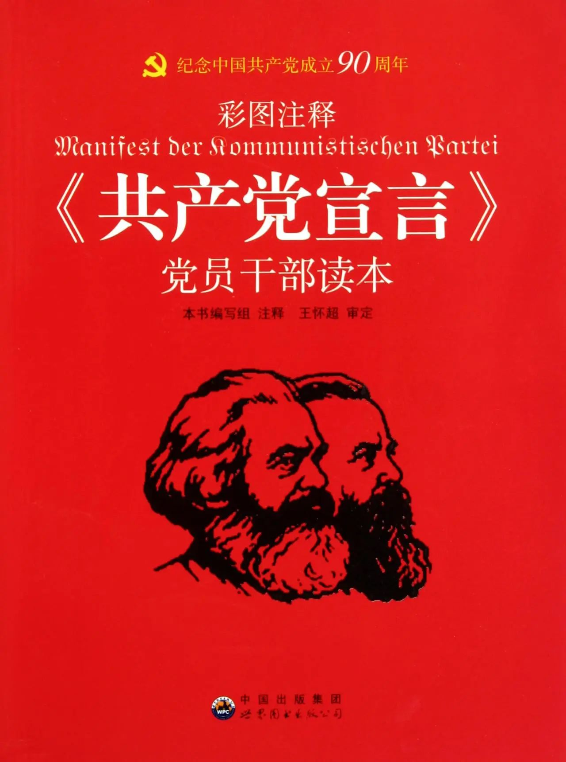

就是这句话吓死了有产阶级和资本家们，很多人难以理解马克思为何要如此斩钉截铁的死磕私有制？

这不是疯了吗？

因为马克思心中的那个天堂，原始部落社会，就是公有制，他认为正是在私有制取代了公有制后，人类从部落社会步入国家社会，从美好的天堂坠入了地狱，人类社会开始了千年轮回的人压迫人的血泪史。

马克思“述往事，知来者”，认定要人类重归公有制，才能重归那个美好的天堂。

**国家随阶级的产生而产生，也必将随阶级的消亡而消亡。**

**自从文明时代开始以来所经过的时间,只是人类已经经历过的生存时间的一小部分,只是人类将要经历的生存时间的一小部分。历史将揭开社会的一个更高的阶段（共产主义社会）。**

**这将是古代氏族的自由、平等和博爱的复活，但却是在更高级形式上的复活。**

**——《家庭、私有制和国家的起源》的结尾**

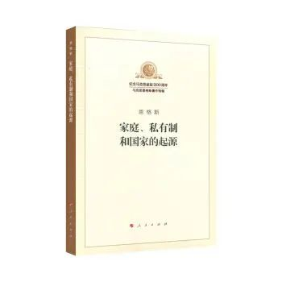

在看了很多孔子和马克思的书后，岱岱真觉得，虽然这两个人的思想理论有很大出处，甚至格格不入截然相反，但他俩理论架构是一样的。

都是“述往事、知来者”。

现实太黑暗了，想改变，怎么改变呢，找过去有那些美好的时代，我们过去既然能这样美好的过日子，那么我们就能再这样美好的过日子。

就像俗话说的“穷极则呼天，痛极则呼父母”，小孩子被打屁股了，痛的喊爸喊妈，就是一种心理潜意思的回溯意识。

孔子马克思也一样，现实太黑暗，打痛了他们，未来太迷茫，他们就回溯历史，从历史上找经验找改变现实的武器。

然而有意思的是，孔子述往事知来者最大的败笔，是他理论中伟光正的三代，其实是不存在的。

春秋时期，知识是最大的垄断，上古史书都属于宫廷禁书，老百姓看不到，贵族花天酒地懒得看，就专业人士在看在研究，如孔子、老子。

夏商乃至更久远的资料还，通常被称作三坟五典八索九丘，非常晦涩艰深，左丘明在《左传》中说，这是“上古帝王之书”，孔子后代孔安国说，三坟五典说的是三皇五帝，八索九丘说的是八卦九州。

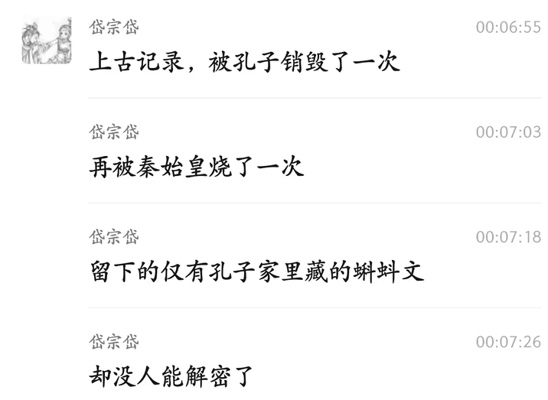

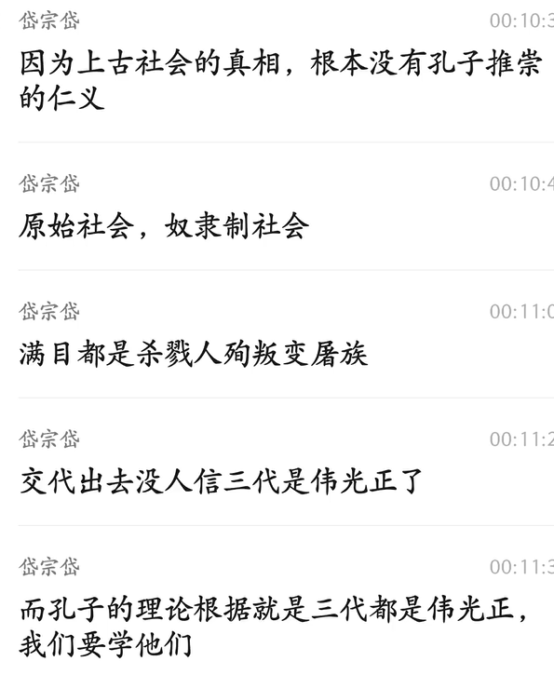

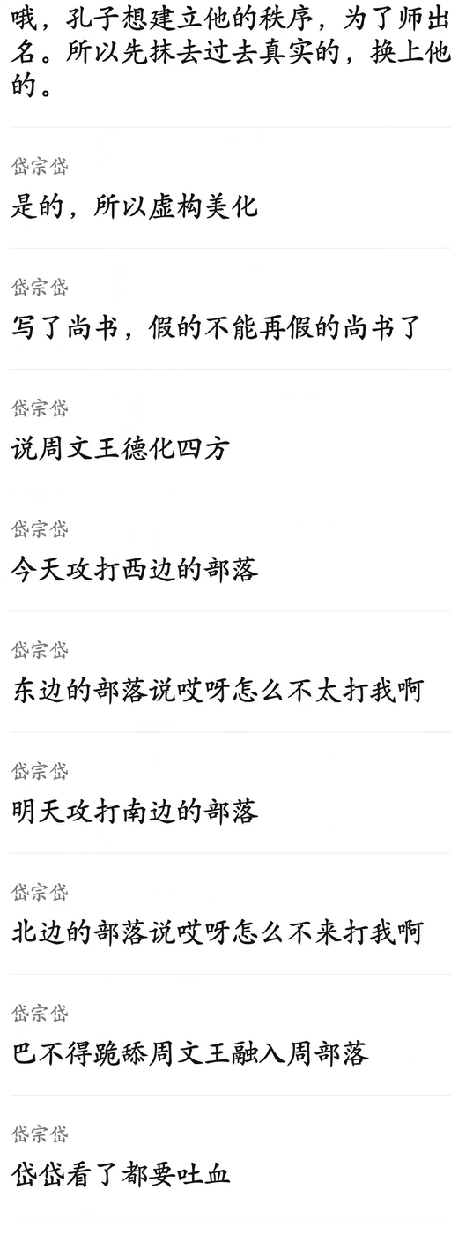

孔安国赞扬孔子“约史记而修春秋，赞易道而黜八索”，实际上，孔子做的，就是伪史。

孔子赞美的商汤，考古发现，实际上商部落是食人部落，特别喜欢人牲祭神，周文王的周部落就是专门负责给商朝提供人牲的。

这些都不用考古发掘，周武王伐纣的时候，历数纣王大罪，有一条就是减少了活人祭祀，惹怒了上天。孔子看过那么多古书，不可能不对上古社会的野蛮一无所知，不可能不知道他心中那个光明的三代，他那个呼吁世人寻找重建的三代，其实是一个假的天堂。

当然，瓜友从另一方向，解读出了孔子更深的心境：

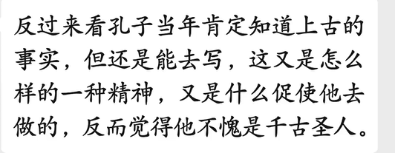

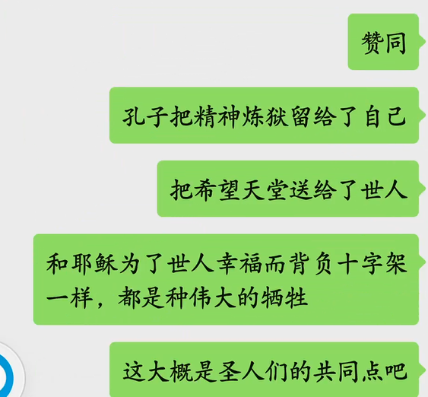

孔子面对黑暗的现实，怀揣着美好的希望。

通过工程浩大、呕心沥血的著作，**他把真实的精神炼狱留给了自己，把创造出来的希望天堂送给了世人。**

的确，这是一种伟大的牺牲。

岱岱一直没变的个性签名，也许是**孔子一生最真实的写照**吧——

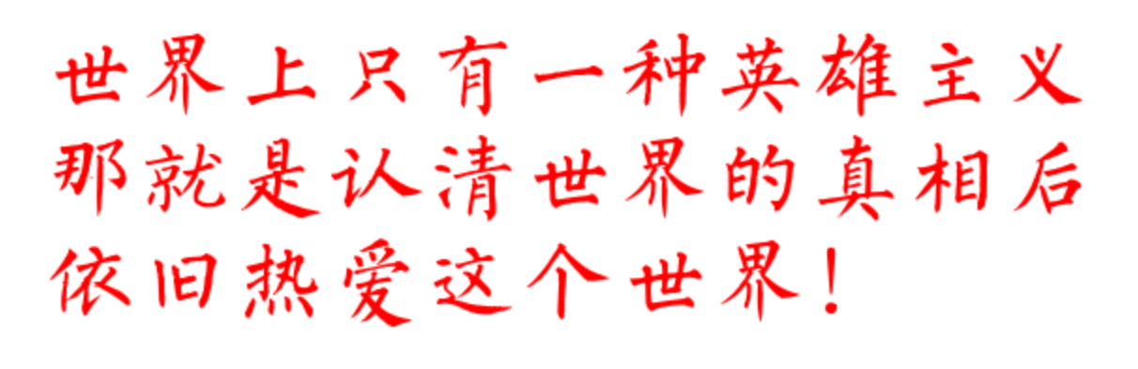

一阵秋风呜咽着，吹起《论语》泛黄的纸页……